‘대한민국 안전 위해 조금의 진동도 놓치지 않는다’
SKT, ‘소형지진감지센서’ 설치 영역 대폭 확대
- 기상청, 경북대와 우정사업본부, 해양경찰청 협조로 2,200여곳 추가 구축 완료
- 소방청과도 협력해 연내 8,000여곳까지 구축 확대∙∙∙ 전국 단위 네트워크 완성
- 고정된 위치서 대량의 센서 데이터 수집할 수 있어 지진 분석에 큰 도움 기대
- “SKT 보유 인프라 활용해 꾸준하고 다양한 ESG 활동 펼쳐 나갈 것”
※ 엠바고 : 온라인 기준 9/9(목) 오후12시부터 보도해주시기 바랍니다.
소방청과 해양경찰청도 유사한 내용의 자료를 배포할 예정이니 참고 바랍니다.
[2021.9.9]
‘SK텔레콤이 지진으로부터 안전한 대한민국을 만들기 위해 관측 연구에 박차를 가한다.’

SK텔레콤(대표이사 박정호, www.sktelecom.com)과 기상청(청장 박광석), 경북대학교(총장 홍원화)는 대한민국의 지진대응체계 고도화를 목표로 소방청, 우정사업본부, 해양경찰청 등 전국 단위의 인프라를 갖춘 공공기관들과 손잡고 소형 지진감지센서 설치 규모를 대폭 확대한다고 9일 밝혔다.

SKT와 기상청, 경북대 초연결융합기술연구소는 지난해 전국의 SKT 기지국과 대리점 등 3,000여 곳에 설치했던 소형 지진감지센서를 연말까지 전국 8,000곳으로 확대 설치하게 된다.

3사는 지난해 3,000여 곳에 지진감지센서를 설치하고 이를 기상청의 지진관측망과 연동해 지진 연구 및 대응을 위한 ‘지진감지 네트워크’를 시범 구축한 바 있다.

특히, 소형 지진감지센서는 기상청의 정밀 센서와 달리 중규모 이상 지진의 진앙지 인근 진동만 감지할 수 있어 조밀한 관측망이 요구된다. SKT는 기존 설치 규모의 2.7배에 달하는 이번 센서 확대 구축을 마치면 10㎢당 3~4개의 센서가 설치돼 전국 단위의 지진 감지가 가능해 진다고 밝혔다.

SKT과 기상청, 경북대는 이번 설치 규모 확대가 지진 탐지망의 조밀도를 대폭 향상시켜 오탐지 최소화 연구 등 국가 지진대응체계 고도화에 힘을 보탤 수 있을 것으로 기대했다.

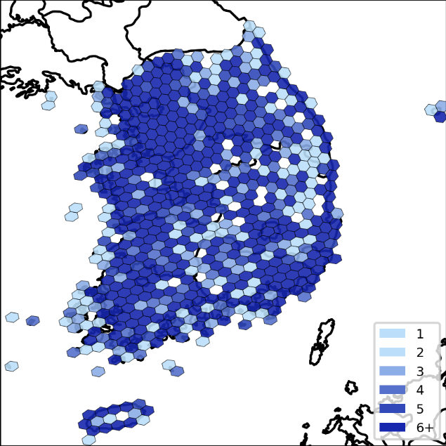
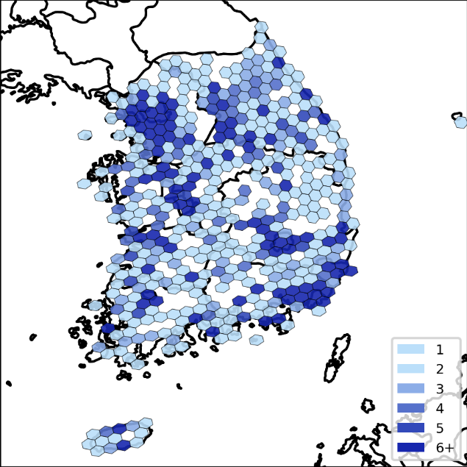

<센서 확대 구축 전(前)> <센서 확대 구축 후(後)>

■ 우정사업본부, 해양경찰청 협조 속 2,200여곳 추가 구축 이미 완료

SKT는 이미 전국 단위의 시설을 보유한 우정사업본부와 대한민국 해안가를 관할하는 해양경찰청과의 협력으로 추가 구축 5,000여 곳 가운데 이미 2,200곳 이상에 소형 지진감지센서를 설치했다고 밝혔다.

우정사업본부의 경우 전국의 시 단위 총괄국과 동 단위 창구국 등 1,600여 우체국에 1,900여 개의 센서를, 해양경찰청의 경우 해안가 인근의 파출소 및 출장소 330여 곳에 센서를 설치했다.

특히 최근 2년 내 발생한 한반도 지진의 40% 이상이 해역에서 발생하고 있어 해양경찰청 시설에 구축한 지진감지센서는 대한민국 근해의 지진 연구에 큰 도움이 될 전망이다.

■ 소방청 119안전센터 내 설치로 전국 단위 지진관측 연구 네트워크 완성

SKT는 소방청과 전국 각지에 위치한 119안전센터 및 지역대 2,600여 곳에 소형 지진센서를 설치하기로 합의했다. SKT는 전국에 고르게 위치한 소방청 덕분에 전국 단위의 촘촘하고 고른 지진관측 연구 네트워크를 완성할 수 있게 됐다고 밝혔다.

기존 SKT 기지국에 설치된 센서는 인구밀집도가 높은 지역 위주로 분포되어 있어, 인구밀도가 낮은 읍∙면∙동 단위 외곽 지역에는 우체국 설치물량 등 소량의 센서에 의지해야만 했다.

육상재난의 총괄 대응 책임기관인 소방청은 전국 방방곳곳에 위치한 119안전센터를 비롯한 다양한 소방청의 인프라를 활용해 대한민국 지진 재난에 대비하는 연구에 도움이 되길 기대했다.

■ 고정된 위치에서 대량의 센서 데이터 수집해 지진 분석에 큰 도움될 것

한편, 기상청은 확대 설치되는 지진감지센서를 통해 관측자료가 보강되면 진도 정보가 상세해지는 것은 물론, 지진 조기경보 시간 단축 연구에도 도움이 될 수 있을 것으로 기대했다.

기상청은 소형 지진감지센서를 통해 확보한 진동 데이터를 기상청의 전국 정밀지진관측소 338곳의 관측 자료와 비교하여 지진 분석 성능을 검증하고 있으며 지진정보 서비스에 활용할 수 있을지 여부 등을 검토 중이다.

또한 SKT와 기상청, 경북대학교는 민∙관∙학 합동으로 이뤄지는 소형 지진감지 네트워크를 통해 수집되는 정보가 학술적으로도 큰 가치를 지닌다고 밝혔다.

건물에서 발생되는 지진동* 데이터의 무선 통신망을 이용한 대규모 상시 수집 체계처럼 고정된 위치에서 대량의 센서 데이터를 수집하는 연구는 아직 체계적으로 이뤄진 적이 없어, 건물이나 유동인구 등에 의한 지진동 영향을 분석하는데 도움이 될 전망이다.
* 지진동 : 지진에 의해서 지반에 생기는 진동

기상청 박순천 지진화산연구과장은 “통신 인프라와 전국 곳곳에 위치한 공공기관을 기반으로 확보하는 지진동 빅데이터는 향후 관련 기술의 개발 및 연구에 크게 기여할 것”이라고 밝혔다.

SKT 박명순 Infra Value 혁신 그룹장은 “대한민국을 지진으로부터 안전하게 지키기 위한 활동에 정부 및 공공기관, 경북대학교와 힘을 모을 수 있게 돼 기쁘다”며 “앞으로도 통신사가 보유 중인 인프라를 적극 활용해 지속적이고 다양한 ESG 경영 활동을 추진하겠다”고 말했다.

※ 사진설명
SKT와 기상청, 경북대는 대한민국의 지진대응체계 고도화를 목표로 소방청, 우정사업본부, 해양경찰청 등 전국 단위의 인프라를 갖춘 공공기관들과 손잡고 소형 지진감지센서 설치 규모를 대폭 확대한다고 9일 밝혔다. 사진은 중부소방서회현119안전센터에 감지센서를 설치하는 모습.

▶ 관련문의 : SK텔레콤 기업 PR팀 문진호 매니저 (02-6100-3837)
<끝>

